2021年前10个月河南省信息通信业经济运行情况

一、电信业务量收情况
1-10月，完成电信业务总量810亿元（注：2020年不变单价），居全国第5位，同比增长32.3%，比全国平均增速高4.3个百分点（详见图1）；完成电信业务收入608.2亿元，居全国第5位，同比增长6.5%，比全国平均水平低1.7个百分点（详见图2）。
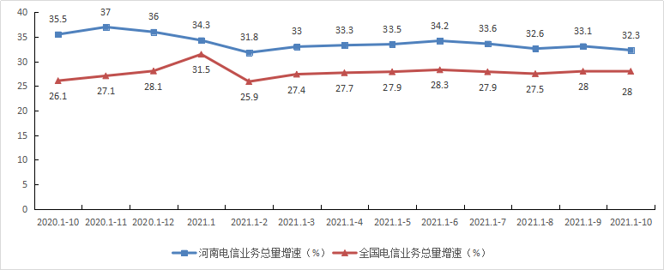
图1. 2020年10月-2021年10月各月电信业务总量增速情况
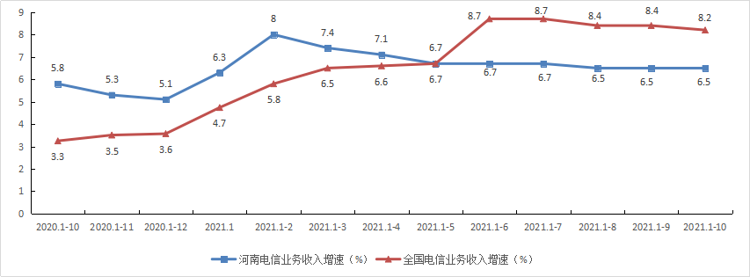
图2. 2020年10月-2021年10月各月电信业务收入增速情况
二、电信用户发展情况
电话用户。1-10月，全省电话用户新增290.7万户，总数达到11009.3万户，居全国第5位。移动电话用户新增291.3万户，新增数居全国第3位，总数达到10342.6万户，居全国第3位。固定电话用户减少0.6万户，新增数居全国第18位，总数达到666.7万户，居全国第8位。4G移动电话用户总数达到7089.4万户，居全国第3位。5G终端用户总数达到3041.2万户，居全国第3位，占比达到29.4%，居全国第11位，比全国平均水平高0.7个百分点。其中：省移动、联通、电信公司5G终端用户分别为1634.3万户、1025.2万户、381.7万户。VoLTE（长期演进语音承载）用户达到6262.1万户。
互联网用户。1-10月，全省互联网用户新增807.1万户，总数达到12646.7万户，居全国第4位。互联网宽带接入用户新增352.6万户，新增数居全国第3位，总数达到3443.5万户（详见表1），居全国第4位。固定宽带家庭普及率达到96部/百户，居全国第14位，比全国平均水平高3部/百户。移动互联网用户新增454.5万户，新增数居全国第3位，总数达到9203.3万户，居全国第3位。移动宽带用户普及率达到93.6部/百人，居全国第24位，比全国平均水平低8.3部/百人。
FTTH/O用户占比为96.3%，居全国第11位，比全国平均水平高2.1个百分点（详见图3）。其中：省移动、联通、电信公司FTTH/O用户占比分别为93.9%、98.7%、97.8%。
100M以上宽带接入用户占比为98.9%，居全国第1位，比全国平均水平高6.7个百分点。其中：省移动、联通、电信公司100M以上宽带接入用户占比分别为99.3%、98.9%、97.7%。。
1000M以上宽带接入用户占比为5.9%，居全国第8位，比全国平均水平高1.1个百分点（详见图4）。其中：省移动、联通、电信公司1000M以上宽带接入用户占比分别为3.6%、10%、2.7%。
互联网专线用户占比为0.5%，居全国第23位，比全国平均水平低0.4个百分点（详见图5）。其中：省移动、联通、电信公司互联网专线用户占比分别为0.5%、0.4%、0.5%。
表1. 互联网宽带接入用户发展情况详表
分类方式 | 类 别 | 用户数（万户） | 占比（%）
按接入类型划分 | 互联网专线用户 | 16.8 | 0.5
 | xDSL用户 | 9.4 | 0.3
 | LAN用户 | 22.1 | 0.6
 | FTTH/O用户 | 3315.0 | 96.3
按用户类型划分 | 家庭宽带接入用户 | 3052.3 | 88.6
 | 政企宽带接入用户 | 391.2 | 11.4
按城乡区域划分 | 城市宽带接入用户 | 2452.5 | 71.2
 | 农村宽带接入用户 | 991.0 | 28.8
按签约速率划分 | 20M以下宽带用户 | 15.9 | 0.5
 | 20M-100M宽带用户 | 20.9 | 0.6
 | 100M-1000M宽带用户 | 3204.2 | 93.0
 | 1000M以上宽带用户 | 202.5 | 5.9
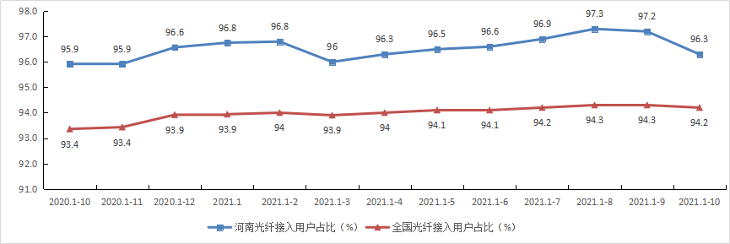
图3. 2020年10月-2021年10月各月光纤接入用户占比情况
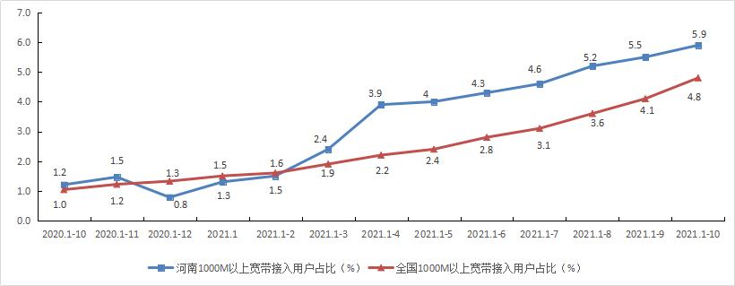
图4. 2020年10月-2021年10月各月1000M以上宽带接入用户占比情况

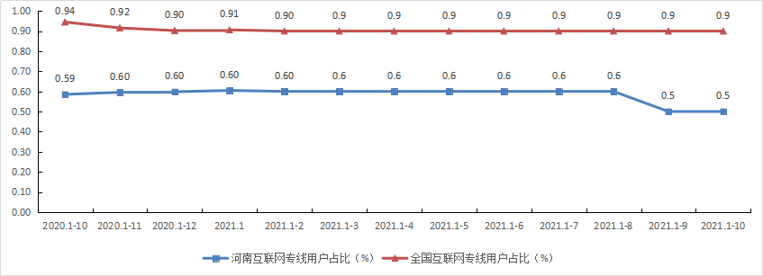
图5 2020年10月-2021年10月各月互联网专线用户占比情况
ICT及融合业务用户。1-10月，全省物联网终端用户新增769.8万户，总数达到7425.4万户，居全国第7位，同比增长29.8%。其中：NB-IoT联网终端数达到823.9万户；智慧公共事业、智能制造、智能交通和车联网、智慧农业终端用户分别达到2686.2万户、804.6万户、445.3万户、1.7万户。河南移动、联通、电信公司物联网终端用户分别为5786.4万户、541.5万户、1097.6万户。IPTV（网络电视）用户新增54.9万户，总数达到1923万户，居全国第5位，同比增长1.8%。河南移动、联通、电信公司IPTV（网络电视）用户分别为1070.7万户、648万户、204.2万户。
三、互联网业务使用情况
1-10月，全省手机上网流量为111.5亿G，居全国第3位，同比增长37.8%，比全国平均水平高1.4个百分点。手机上网用户月户均流量为13.2G，居全国第19位，比全国平均水平低0.5G（详见图6），月户均流量增速为19.9%，比全国平均水平低9.7个百分点。河南移动、联通、电信公司手机上网流量分别为65.7亿G、33.7亿G、12.1亿G，同比增长分别为48.5%、23.9%、26.7%。河南移动、联通、电信公司月户均流量分别为12.8G、14.3G、11.7G，同比增长分别为26%、14.4%、-2%。

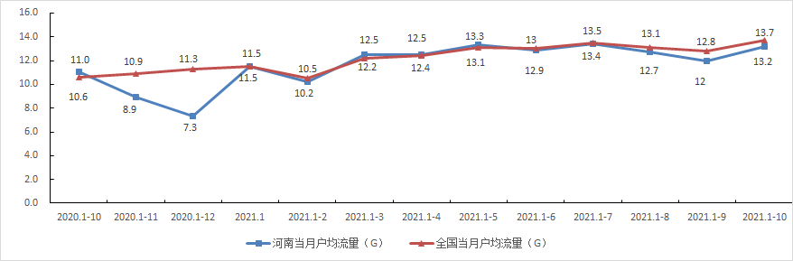
图6 2020年10月-2021年10月各月户均流量情况
1-10月，全省物联网终端接入流量为11770.5万G，居全国第11位，同比增长60.7%。其中：河南移动、联通、电信公司物联网终端接入流量分别为493.3万G、3360万G、7917.2万G。全省固定宽带用户总接入带宽为1092.3万G，同比增长45.6%，其中：河南移动、联通、电信公司固定宽带用户总接入带宽分别为582.1万G、391.1万G、119.1万G。
四、电信业务收入构成
1-10月，完成固定通信业务收入183.6亿元，居全国第8位，占电信业务收入的比重为30.2%，同比增长 24.9%，比全国平均水平高9.1个百分点。完成移动通信业务收入424.6亿元，居全国第4位，占电信业务收入的69.8%，同比增长0.1%，比全国平均水平低4.2个百分点。
固定数据及互联网业务收入为102.9亿元，占电信业务收入的16.9%，同比增长24.3%，比全国平均水平高13个百分点，拉动电信业务收入增长3.5个百分点。移动数据及互联网业务收入为324.9亿元，占电信业务收入的53.4%，同比增长1.5%，比全国平均水平低2.2个百分点，拉动电信业务收入增长 0.9个百分点。
固定增值业务收入为64.7亿元，占电信业务收入的10.6%，同比增长35.5%，比全国平均水平高6.7个百分点,拉动电信业务收入增长3个百分点。移动增值业务收入为44.3亿元，占电信业务收入的7.3%，同比增长9.8%，比全国平均水平低 5.9个百分点。
五、固定资产投资
1-10月，全省信息通信业完成固定资产投资144.1亿元（注：含省铁塔公司投资8亿元），居全国第6位，同比减少3.5%，比全国平均增速高2.2个百分点（详见图7）。其中：河南移动、联通、电信、铁塔公司分别完成固定资产投资82.8亿元、39.9亿元、13.4亿元、8亿元，同比分别增长-2.9%、-5.1%、38.7%、-36.3%。完成5G投资79亿元，居全国第5位，同比增长2.8%，比全国平均增速低0.5个百分点。
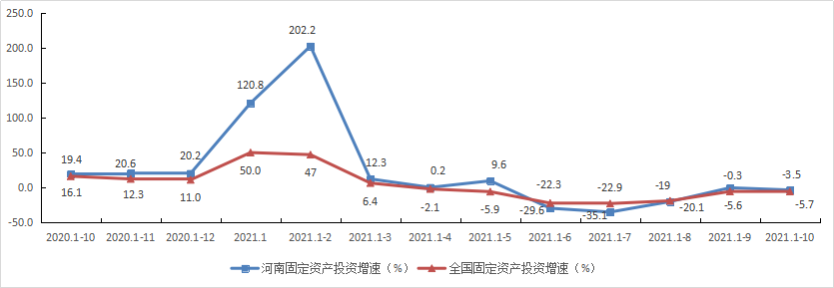
图7 2020年10月-2021年10月各固定资产投资增速情况
六、电信经济效益
1-10月，省各基础电信运营企业完成利润总额103.2亿元，居全国第6位，同比减少8.3%。完成税费总额44.1亿元，居全国第5位，同比增长13%。
七、电信资费水平
1-10月，全省手机上网流量资费为2.9元/G，居全国第14位,比全国平均水平低0.2元/G；流量资费同比降幅26.2%，居全国第11位，比全国平均水平高2.2个百分点。

